PF322 Scheda creata il 17 marzo 2023

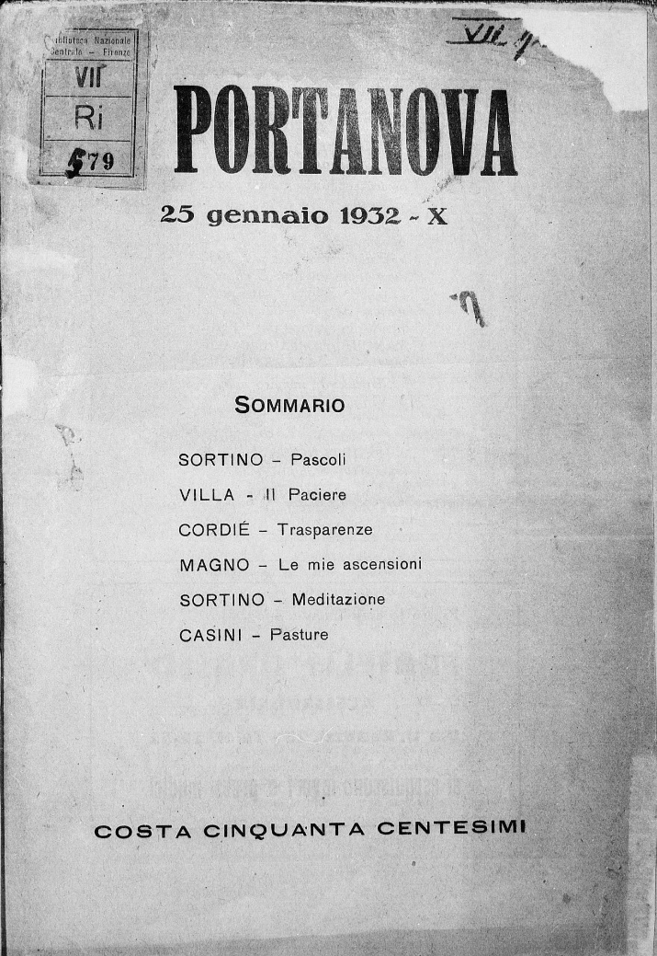
Descrizione bibliografica
Il *portanova : mensile letterario. - Anno 1, numero di saggio (25 gennaio 1932)-anno 1, n. 5 (25 maggio 1932). - Alessandria : Tip. Grosso, 1932. – 5 volumi ; 24 cm. ((Via Urbano Rattazzi, 25. - Direttore: L. Magno. - CFI0414681
Soggetto: Letteratura - Periodici
Copia digitale n. 1-5(1932) a: http://www.internetculturale.it/it/913/emeroteca-digitale-italiana/periodic/testata/9509

Volumi disponibili in rete 1-5(1932)
Informazioni storico-bibliografiche
Rivista letteraria diretta da Gino Magno, pubblicata ad Alessandria e nata per iniziativa di giovani intellettuali, fra cui Carlo Cordiè, che ebbe vita breve ed uscì tra gennaio e maggio 1932. “Il Portanova fu un’esperienza breve ma di livello molto alto. Il suo direttore Gino Magno tentò anche la via dell’affermazione personale con libri di poesia e romanzi ma l’esito non fu particolarmente significativo, anche se si può apprezzare il tentativo di sperimentare” (Alberto Ballerino, “Anni rimossi: intellettuali, cinema, teatro ad Alessandria”, 2006, p. 86). https://libreriaantiquariacoenobium.it/catalogo/il-portanova-mensile-letterario-anno-i-n-2-25-febbraio-1932/

